BÀI TẬP GIT 2
Giải thích và cho ví dụ minh họa các câu sau
- Phân biệt các cấp độ reset
Soft: …
Ví dụ:
Chup hinh log
Nội dung file: …
- Merge và rebase
Merge:
Tạo nhánh vdmerge
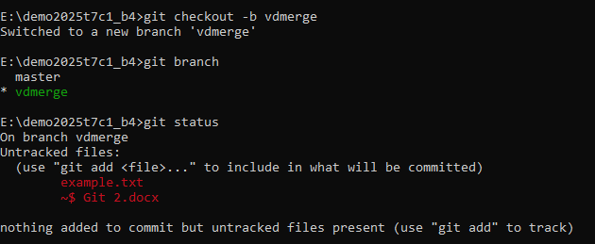
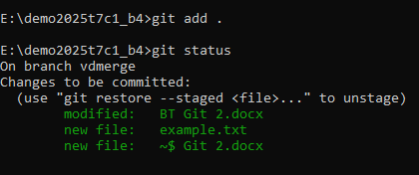
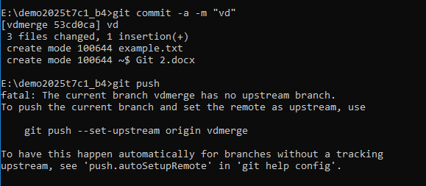
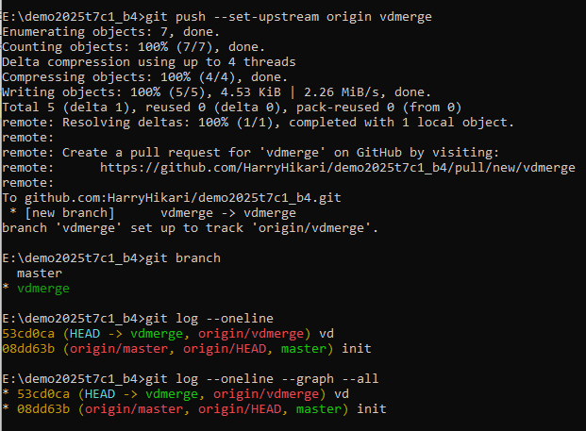
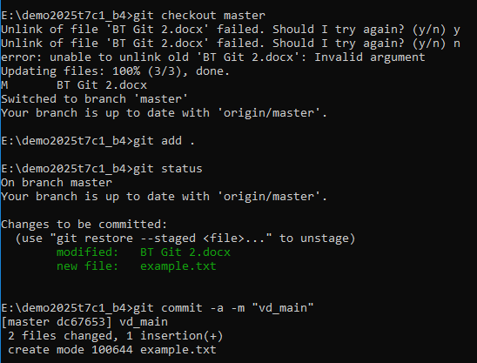
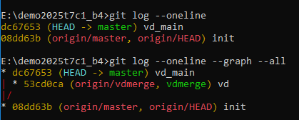
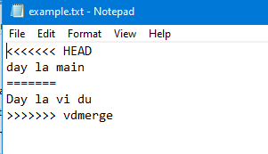
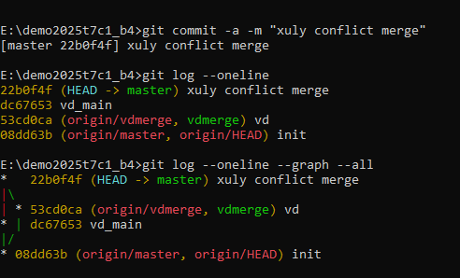

Rebase
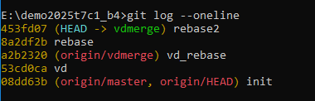

- Phân biệt pull và fetch
- Cherry pick dùng để làm gì? Cách dùng như thế nào?
- Hướng dẫn sử dụng stash
- Git tag dung để làm gì? Cách dùng như thế nào?
- Phân biệt revert với reset
- Hướng dẫn sử dụng git diff

